Администрация
Балахнинского муниципального района
Нижегородской области

ПОСТАНОВЛЕНИЕ

от 10.06.2020г. № 814

Об утверждении документации по планировке территории (проекта планировки территории, включая проект межевания территории) расположенной в Нижегородской области, Балахнинском муниципальном районе, пос.Совхозный, в 9 м южнее д.21

В соответствии со статьями 8, 41, 42, 43, 45, 46 Градостроительного кодекса Российской Федерации, с решением Земского собрания Балахнинского муниципального района Нижегородской области от 15.11.2019 г. №108 «О принятии администрацией Балахнинского муниципального района осуществления части полномочий администраций муниципальных образований «рабочий поселок Малое Козино», «рабочий поселок Гидроторф», «Коневский сельсовет», «Кочергинский сельсовет», «Шеляуховский сельсовет» по решению вопросов местного значения в сфере градостроительной деятельности, адресного хозяйства и муниципального земельного контроля на 2020 год», на основании постановления администрации Балахнинского муниципального района Нижегородской области от 18.03.2019 №574 «О подготовке документации по планировке территории (проекта планировки территории, включая проект межевания территории) расположенной в Нижегородской области, Балахнинском муниципальном районе, пос. Совхозный, в 9 м южнее д. 21», с учетом протокола публичных слушаний 27.04.2020 года №1 и заключения о результатах публичных слушаний от 28.04.2020 года администрация района п о с т а н о в л я е т:
- Утвердить прилагаемую документацию по планировке территории (проекта планировки территории, включая проект межевания территории) расположенной в Нижегородской области, Балахнинском муниципальном районе, пос. Совхозный, в 9 м южнее д. 21.
- Управлению градостроительства и землепользования администрации Балахнинского муниципального района направить документацию по планировке территории (проекта планировки территории, включая проект межевания территории) расположенной в Нижегородской области, Балахнинском муниципальном районе, пос. Совхозный, в 9 м южнее д. 21 в администрацию муниципального образования «Кочергинский сельсовет».
- Отделу организационно-протокольной работы управления кадровой и организационной работы администрации Балахнинского муниципального района обеспечить опубликование (обнародование) настоящего постановления в газете «Рабочая Балахна» и размещение на официальном сайте Балахнинского муниципального района в сети «Интернет».
- Контроль за исполнением настоящего постановления возложить на и.о. заместителя главы администрации по экономике, инвестициям и имущественно - земельным отношениям.

Врип главы местного самоуправления А.Н.Галкин

Утвержден
постановлением администрации
Балахнинского муниципального района
Нижегородской области
от 10.06.2020 № 814

Документация по планировке территории (проекта планировки территории, включая проект межевания территории) расположенной в Нижегородской области, Балахнинском муниципальном районе, пос.Совхозный, в 9 м южнее д.21

- Положения о характеристиках планируемого развития территории
      - Общие положения

Документация по планировке территории - «Проект планировки территории, включая проект межевания территории, для строительства храма в честь иконы Божьей Матери "Скоропослушницы" по адресу: Нижегородская область, Балахнинский район, пос. Совхозный, в 9 м южнее д. 21», разработана на основании постановления администрации Балахнинского муниципального района Нижегородской области от 18.03.2019 № 574 «О подготовке документации по планировке территории (проекта планировки территории, включая проект межевания территории) расположенной в Нижегородской области, Балахнинском муниципальном районе, пос. Совхозный, в 9 м южнее д. 21» на территорию площадью 3,37 га.
2. Цели и задачи
Документация по планировке территории - «Проект планировки территории, включая проект межевания территории, для строительства храма в честь иконы Божьей Матери "Скоропослушницы" по адресу: Нижегородская область, Балахнинский район, пос. Совхозный, в 9 м южнее д. 21» подготовлена в целях обеспечения устойчивого развития территории, выделения элементов планировочной структуры и установления параметров планируемого развития элементов планировочной структуры, зон планируемого размещения объектов капитального строительства (в том числе объектов местного значения), определения границ образуемых и изменяемых земельных участков (установление границы земельного участка для строительства храма).
3. Архитектурно-планировочное и объемно-пространственное решение
Архитектурно-планировочное и объемно-пространственное решение территории разработано в соответствии с генеральным планом муниципального образования «Кочергинский сельсовет» Балахнинского района Нижегородской области, Правилами землепользования и застройки муниципального образования «Кочергинский сельсовет» Балахнинского района Нижегородской области, и требованиями СП 42.13330.2011 «Градостроительство. Планировка и застройка городских и сельских поселений» и иных нормативов градостроительного проектирования, с учетом сложившейся градостроительной ситуации, существующей застройки и инженерных коммуникаций.
Документацией по планировке территории предусматривается размещение объекта местного значения - храма в честь иконы Божьей Матери "Скоропослушницы", объектов инженерной инфраструктуры и благоустройства.
4. Улично-дорожная сеть и транспортное обслуживание
Транспортное обслуживание территории осуществляется по главной поселковой улице и по автодорогам местного значения пос. Совхозный. Новые подъезды и тротуары запроектированы с учетом функционального использования территории, существующих проездов, а также с учетом противопожарных требований. Пешеходное движение организуется по тротуарам шириной 1,0 м.
Проектом предусмотрены места для кратковременного и постоянного хранения автотранспортных средств.
Расчет необходимого количества стояночных и парковочных мест выполнен в соответствии с пунктом 11.19 СП 42.13330.2011 «Градостроительство. Планировка и застройка городских и сельских поселений».
5. Инженерная подготовка территории
Организация рельефа территории предусмотрена с учетом максимального сохранения существующего рельефа, а также с учетом отвода поверхностных вод по проездам. Отметок существующей застройки не затрагиваются.
6. Инженерная инфраструктура
6.1.Водоснабжение
Водоснабжение проектируемого объекта осуществляется от существующих централизованных сетей водопровода, проходящих в пос. Совхозный.
6.2.Канализация
Отведение бытовых сточных вод проектируемого объекта осуществляется в существующую централизованную систему канализации.
Отведение поверхностных вод с проектируемой территории осуществляется на рельеф местности.
6.3.Электроснабжение
Электроснабжение проектируемого объекта осуществляется от существующих распределительных сетей в пос. Совхозный
6.4.Теплоснабжение
Теплоснабжение проектируемого объекта осуществляется от существующих централизованных сетей теплоснабжения, проходящих в пос. Совхозный.
6.5.Телефонизация и радиофикация
Телефонизация и радиофикация проектируемого объекта осуществляются от существующих сетей.
- Характеристики планируемого развития территории
Площадь территории в границах разработки проекта 3,37 га
Площадь зоны планируемого размещения объекта 700 кв.м
Этажность проектируемых объектов 1
Коэффициент застройки 0,15
Коэффициент плотности застройки 0,15
Площадь, занятая зданиями, строениями, сооружениями 104 кв.м
Общая площадь всех этажей зданий, строений, сооружений 90 кв.м.
- Положения об очередности планируемого развития территории
Очередность планируемого развития территории данным проектом планировки и межевания территории не установлена.
- Перечень и сведения о площади образуемых земельных участков, в том числе возможные способы их образования. Вид разрешенного использования образуемых земельных участков.
Документацией по планировке территории предусматривается образование следующего земельного участка:
Условный номер земельного участка | Адрес земельного участка | Площадь образуемого земельного участка | Категория земель | Вид разрешенного использования | Способ образования
52:17:0020604:ЗУ1 | Нижегородская область, Балахнинский район, пос. Совхозный, в 150 м южнее д. 21 | 700 кв.м | Земли на  селенных пунктов | Религиозное использование (код 3.7) | Из земель, находящихся в государственной или муниципальной собственности

V. Сведения о границах территории, в отношении которой утвержден проект межевания, содержащие перечень координат характерных точек этих границ в системе координат, используемой для ведения Единого государственного реестра недвижимости территории
 | X | Y
1 | 557 143,49 | 2 184 450,03
2 | 557 391,27 | 2 184 460,15
3 | 557 391,27 | 2 184 508,07
4 | 557 251,72 | 2 184 620,40
5 | 557 133,09 | 2 184 614,97
1 | 557 143,49 | 2 184 450,03

- Чертеж планировки территории
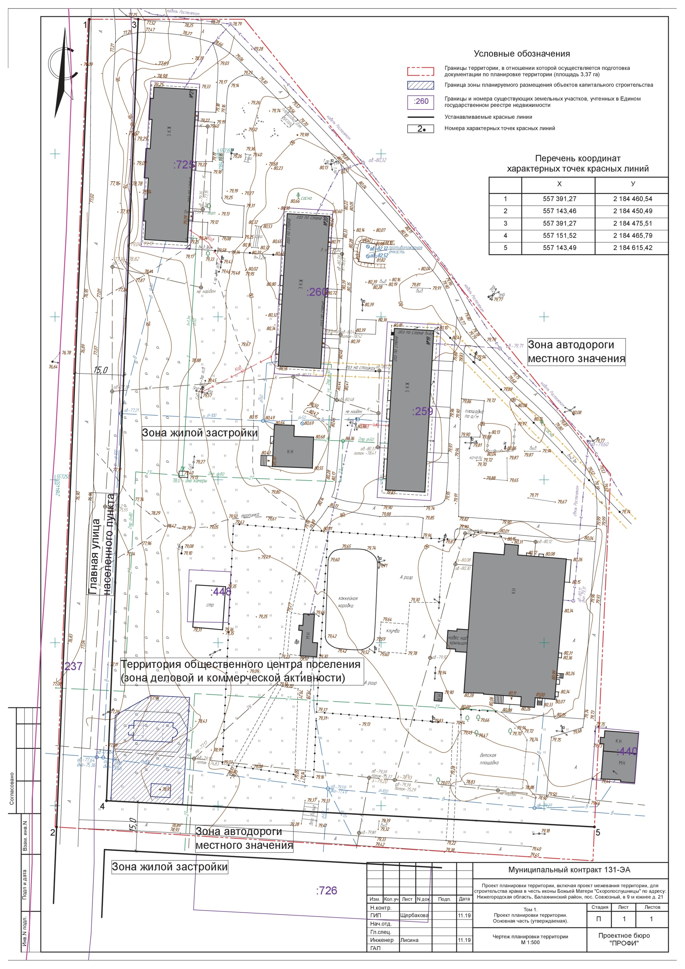

- Чертеж межевания территории
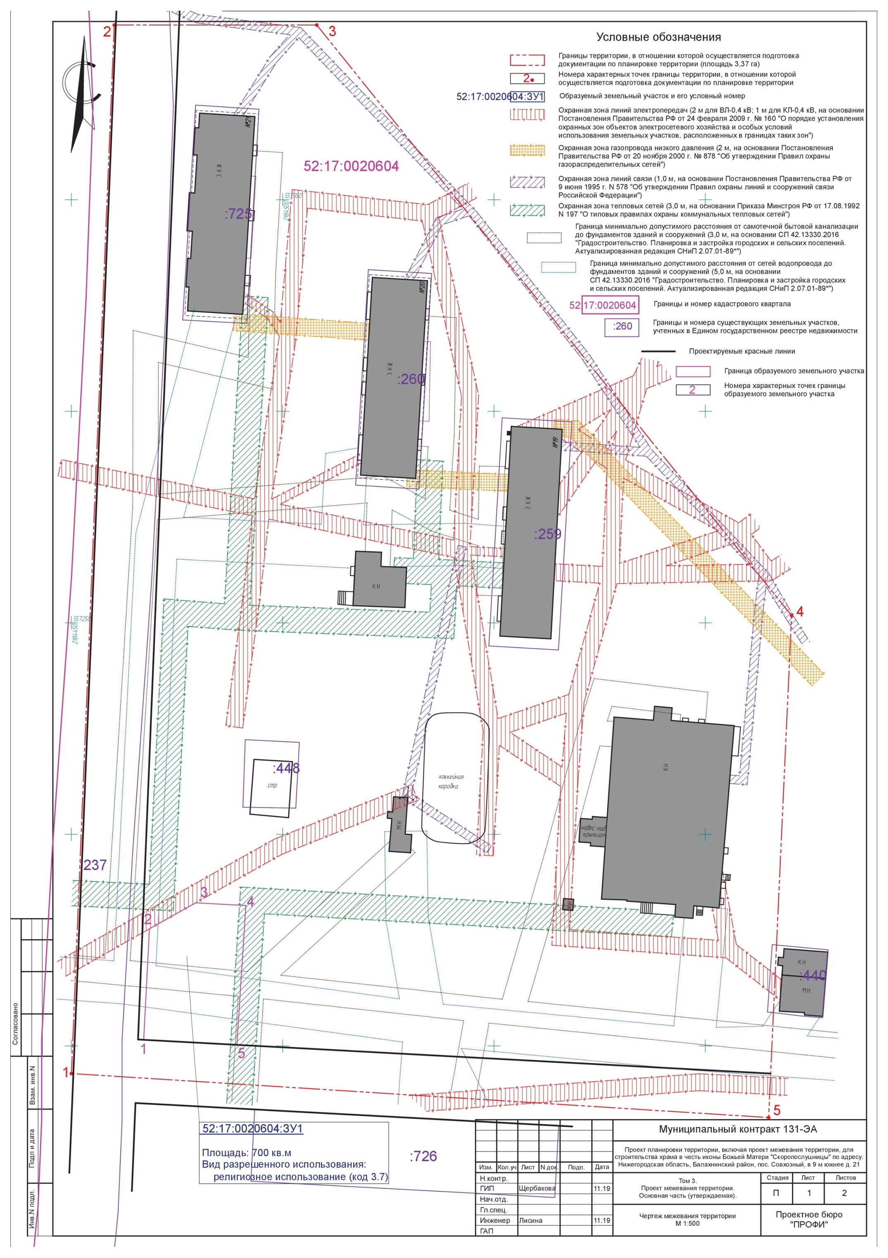

- Чертеж межевания территории

